4.2.10 UserUI模块

（1）模块概述

UserUI模块承担的需求参见需求规格说明文档功能需求及相关非功能需求。

UserUI模块的职责及接口参见软件系统体系结构描述文档5.2.2表*UserUI模块的接口规范*

（2）整体结构

在界面层和逻辑层之间，我们添加logicService.UserService接口以增强灵活性，各类用户的UserPanel保有让用户选择功能并跳转至相应界面的职责。

UserUI模块的设计如图所示

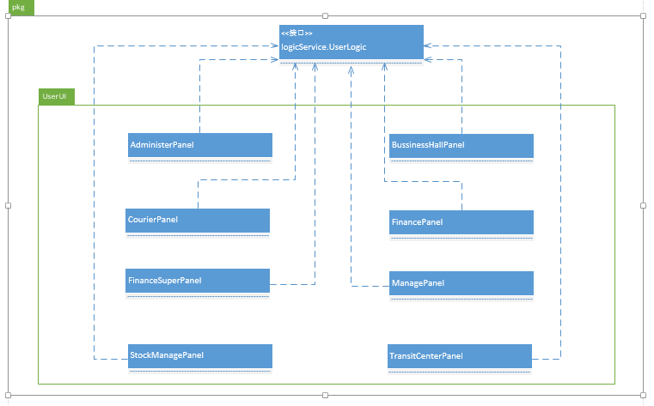

UserUI模块各个类的职责如下表所示

UserUI模块各个类的职责

|  |  |
| --- | --- |
| AdministerPanel | 负责由管理员功能界面向具体功能界面的跳转 |
| BussinessHallPanel | 负责由营业厅业务员功能主界面向具体功能界面的跳转 |
| CourierPanel | 负责由快递员功能主界面向具体功能界面的跳转 |
| FinancePanel | 负责由普通财务人员功能主界面向具体功能界面的跳转 |
| FinanceSuperPanel | 负责由高级财务人员功能主界面向具体功能界面的跳转 |
| StockManagePanel | 负责由仓库管理员功能主界面向具体功能界面的跳转 |
| TransitCenterPanel | 负责由中转中心业务员功能主界面向具体功能界面的跳转 |

（3）模块内部类的接口规范

BussinessHall模块的接口规范

|  |
| --- |
| 提供的服务（供接口） |

|  |  |  |
| --- | --- | --- |
| BussinessHall.recepient | 语法 | Public Boolean receipient() |
| 前置条件 | 营业厅业务员选择使用接收单相关功能 |
| 后置条件 | 界面跳转至接收单功能具体界面 |
| BussinessHall.send | 语法 | Public Boolean send() |
| 前置条件 | 营业厅业务员选择使用派件单相关功能 |
| 后置条件 | 界面跳转至派件单功能具体界面 |
| BussinessHall.load | 语法 | Public Boolean load() |
| 前置条件 | 营业厅业务员选择使用装车单单相关功能 |
| 后置条件 | 界面跳转至装车单单功能具体界面 |
| BussinessHall.income | 语法 | Public Boolean income() |
| 前置条件 | 营业厅业务员选择使用收款单相关功能 |
| 后置条件 | 界面跳转至派件单功能具体界面 |
| BussinessHall.van | 语法 | Public Boolean van() |
| 前置条件 | 营业厅业务员选择使用车辆信息管理相关功能 |
| 后置条件 | 界面跳转至车辆信息管理功能具体界面 |
| BussinessHall.driver | 语法 | Public Boolean driver() |
| 前置条件 | 营业厅业务员选择使用司机信息管理相关功能 |
| 后置条件 | 界面跳转至司机信息管理功能具体界面 |
| BussinessHall.end | 语法 | Public Boolean end() |
| 前置条件 | 营业厅业务员退出 |
| 后置条件 | 界面返回上一层 |

|  |  |
| --- | --- |
| 需要的接口（需接口） | |
| 服务名 | 服务 |

|  |  |
| --- | --- |
| UserLogicSer.LogicSer | 负责提供登录的逻辑接口 |

其他用户类的接口规范参照BussinessHall的接口规范，依据用户功能的不同（参照界面图）变动方法名。

（4）界面的动态模型

下图为营业厅业务员进入系统后，界面层相关类之间的协作。

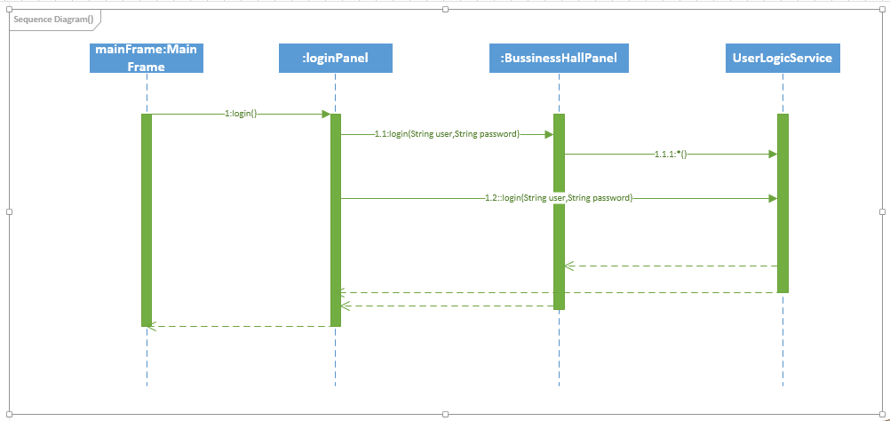

如下图所示的状态图描述了营业厅业务员由登陆至进入具体功能界面的状态序列，引起转移的事件以及由转移伴随的动作。

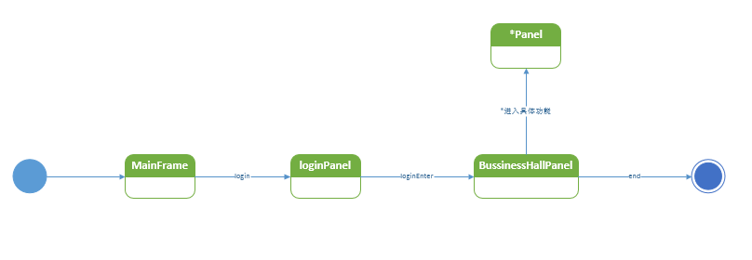

（5）界面层的设计原理

利用分散式分格，每个界面自主实现各自的界面职责。